

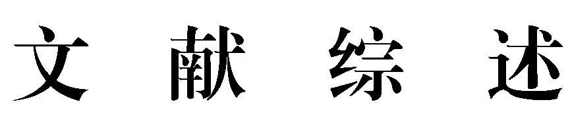

级

学 院：
专 业： 班级：
学生姓名： 学号：
完成日期：

年 月
说 明

第一部分 题目（2号黑体）
第二部分 摘要（小4号仿宋体）
第三部分 关键词（小4号仿宋体）
第四部分 正文（小4号仿宋体）
第五部分 参考文献（小4号仿宋体，参考文献编排格式参见《南京财经大学本科毕业论文（设计）规范化要求》）

使用A4纸打印，页边距使用word默认值，行间距固定值24磅。

范例页（请使用正式文稿替换此页）：
题目

摘要：×××××

关键词：××× ××

正文：
××××××××××××××××××××××××××××××××××××××××××××××××××××××××××××××××××××。

参考文献：
[1] 刘国钧，陈绍业，王凤翥.图书馆目录［M］.北京：高等教育出版社，1957.15-18.
[2] 辛希孟.信息技术与信息服务国际研讨会论文集：A集［C］.北京：中国社会科学出版社，1994.
[3] 张筑生.微分半动力系统的不变集［D］.北京：北京大学数学系数学研究所，1983.
[4] 冯西桥.核反应堆压力管道与压力容器的LBB分析［R］.北京：清华大学核能技术设计研究院，1997.

指导教师评语
指导教师评语 | 指导教师  签字 |  | 评分
优秀文献综述复核意见
优秀文献综述复核意见 | 复核人  签字 |  | 评分

